台州中学2017学年第一学期第一次统练试题
高三 地理
命题人：谢金富 审题人：谢传珠
一、选择题(本大题共25小题，每小题2分，共50分。每小题列出的四个备选项中只有一个是符合题目要求，不选、多选、错选均不得分)
下图为“欧洲东部第四纪冰川界线变化示意图”。完成下面小题。
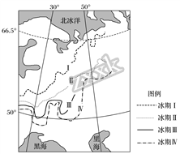
1. 图示冰期中，气温最低的时期是
A. 冰期Ⅰ B. 冰期Ⅱ C. 冰期Ⅲ D. 冰期Ⅳ
2. 与现在相比，第四纪冰期Ⅲ时期
A. 温带自然带北界偏南 B. 山地雪线上升
C. 全球陆地总面积更大 D. 全球降水增加
【答案】1. D 2. C
【解析】试题分析：
1. 考查分析图能力。冰期Ⅳ发生纬度最低，全球气温在四个时期中最低。D项正确。故选D。
2. 考查全球气候变化对地理环境的影响。第四纪冰期Ⅲ时期温度比现在要低很多。温带自然带北界偏北。A项错误。气温降低山地雪线降低。B项错误。全球降水减少，冰川融化减少，全球陆地总面积更大。C项正确。全球降水减少。D项错误。故选C。
【考点定位】全球气候变化对地理环境的影响
在南非奥兰治河的入海口发现了大量的金刚石砂，这些金刚石砂源自于奥兰治河上游山区的一些死火山通道中的金刚石原生矿。完成下面小题。
3. 金刚石原生矿石属于
A. 沉积岩 B. 变质岩 C. 岩浆岩 D. 石英岩
4. 导致金刚石原生矿石转变为金刚石砂的地质作用主要是
A. 流水作用 B. 海浪作用 C. 风力作用 D. 冰川作用
【答案】3. C 4. A
【解析】试题分析：
3. 金刚石砂源自于奥兰治河上游山区的一些死火山通道中的金刚石原生矿，可判断出金刚石是岩浆岩。C项正确。故选C。
4. 南非奥兰治河的入海口发现了大量的金刚石砂，说明经过了流水的作用。A项正确。故选A。
【考点定位】岩石分类、外力作用的判断
【知识拓展】岩石分类及其成因
（1）岩浆岩：岩浆在上升过程中冷却、凝固而成，在地表以下形成侵入岩（如花岗岩）；喷出地表后冷却凝固，叫喷出岩又称火山岩如玄武岩等。玄武岩：比重大，有许多气孔，不宜做建筑材料。西南地区各省都有分布；花岗岩：比重小，好的建筑材料。华山、黄山、北京八达岭等。形成矿产：有色金属
（2）沉积岩：岩石在风化、侵蚀、搬运、沉积和固积成岩作用下形成或由化学沉淀物或生物遗体堆积而成如石灰岩，具有层理构造和化石。形成矿产：煤、石油、天然气。海滨的金、金刚石。冰川沉积：先融化先沉积，杂乱物章。河流沉积：从上游到下游颗粒由大到小；在下游某处垂直方向由上到下：砾岩、砂岩、粘土。可以通过沉积岩中的化石判断当时的地理环境。
（3）变质岩：已生成岩石在高温、高压下，成分、性质发生改变形成，如石灰岩变成大理石等。理解教材“石灰岩受热变成大理岩”注意的是石灰岩与岩浆的交界部位。
下图示意2015年新疆某制衣公司M(多个工厂)的产业活动地域联系。完成下面小题。
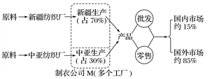
5. 制衣公司M到中亚投资建厂，主要是为了
A. 提高生产技术 B. 利用廉价能源 C. 抢占市场先机 D. 解决当地就业
6. 图中直接体现的有
①生产协作 ②商贸联系 ③科技与信息联系 ④工业集聚
A. ①② B. ③④ C. ①③ D. ②④
【答案】5. C 6. A
【解析】
5. 由图表可知该制衣企业产品主要面向国际市场，故其向外投资的主要目的就是为了占领市场，选C。
6. 图中“原料—纺织厂”体现的是生产协作的关系，产品流向体现商贸联系，科技与信息联系、工业集聚在图中没有体现，故选A。
【点睛】工业集聚：优点：可以加强企业间信息的交流与合作；降低中间产品的运输费用和能源消耗；共同利用基础设施，节约了生产建设的投资；有利于生产效益与利润的提高，从而有利于降低生产成本，取得规模效益。 缺点：就是工业的集聚会使得当地的污染加重，不利于环境的保护、住房紧张，交通拥挤。
工业分散：优点：形成地域联系、发挥各地的区位优势。缺点：对现代化的交通和通讯依赖较强。
读“某地区地质图”，完成下面小题。
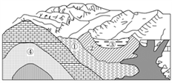
7. 图示地区经历过的主要地质过程依次是
A. 固结成岩—岩浆侵入—褶皱运动—侵蚀搬运
B. 地壳抬升—侵蚀搬运—岩浆侵入—褶皱运动
C. 固结成岩—褶皱运动—岩浆侵入—侵蚀搬运
D. 褶皱运动—岩浆侵入—侵蚀搬运—地壳抬升
8. 图中显示抗风化侵蚀能力最强的地层是
A. ① B. ② C. ③ D. ④
【答案】7. C 8. B
【解析】试题分析：
7. 根据图中岩层形态，图示地区经历过的主要地质过程先是固结成岩作用，形成沉积岩层，然后受内力挤压，发生褶皱运动，岩层弯曲。后来又有岩浆侵入，形成岩浆岩层，地表沉积岩层或岩浆岩缺失，说明发生侵蚀搬运过程，C对。
8. 读图，图中①岩层处被侵蚀成谷地，A错。②岩层处形成山岭，显示抗风化侵蚀能力最强B对。③是后来沉积形成，C错。 ④岩层没有出露地表，不能判断，D错。
考点：地质构造形成过程，地质作用与地貌成因。
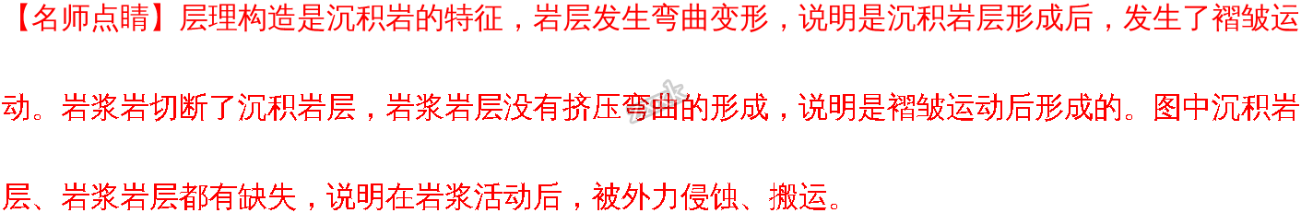学§科§网...学§科§网...学§科§网...学§科§网...学§科§网...学§科§网...学§科§网...
9. 为了缓解全球变暖，英国科学家提出将足球场大小的氦气球升到约19千米的高空，并用软管相连，向大气中输送大量微粒，以降低地球的温度。据此并结合下图(数码代表各种辐射)，回答下题。
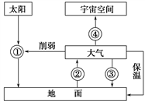
输送到空中的微粒可以缓解全球气候变暖主要是因为这些微粒会使
A. 到达地面的①减弱 B. 被大气吸收的②减弱
C. 到达地面的③减弱 D. 射向宇宙空间的④增强
【答案】A
【解析】读图可知，①是太阳辐射，②是地面辐射，③是大气逆辐射，④是射向宇宙空间的大气辐射，输送到空中的微粒可以使到达地面的①减弱，削弱太阳辐射，A对。被大气吸收的②增强，B错。大气吸收热量多，到达地面的③也会增强，C错。大气截留、热量多，逆辐射回地面的热量多，射向宇宙空间的④减弱，D错。故选A。
下图为“我国土壤水平分布模式图”。读图回答下面小题。
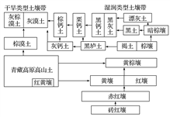
10. 该图反映了我国土壤的分异性规律，主要是
A. 纬度地带性和经度地带性
B. 垂直地带性和地方性
C. 水平地带性和垂直地带性
D. 纬度地带性和地方性
11. 绘制我国土壤分布图，需要用到的地理信息技术有
A. GPS和RS B. GPS和GIS
C. RS和GIS D. GRS和GIS
【答案】10. A 11. C
【解析】试题分析：
10. 根据陆地自然带分布规律可知，东部地区自南向北由砖红壤、赤红壤、红壤、黄棕壤等体现纬度地带性规律，自东向西由黑土一直到灰漠土，体现经度地带性，故选项A正确。
11. RS即遥感，主要是指从高空获取大面积地理信息；GPS即全球定位系统，主要是“点”的空间定位功能；GIS是地理信息系统，主要是“分析”空间信息，形成成果；绘制我国土壤分布图首先要利用遥感获取全国土壤地理信息，在利用GIS“分析”土壤空间分布信息，形成成果，故选项C正确。
考点：本题考查地理信息技术的应用。
中央谷地是纵贯美国加利福尼亚州中部的平原，南北长约720千米，东西宽约60～100千米，是加州重要的农业区。下图为“部分谷地水系分布图”。完成下面小题。
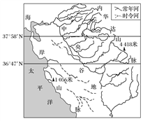
12. 中央谷地最可能的地质成因是
A. 板块张裂地壳水平错断 B. 板块张裂地壳褶皱凹陷
C. 板块挤压地带断裂陷落 D. 板块俯冲地壳水平张裂
13. 与谷地东侧河流相比较，西侧河流的主要特征是
A. 结冰期较短 B. 水能资源丰富
C. 夏季有冰雪融水补给 D. 径流量季节变化较大
【答案】12. C 13. D
【解析】试题分析：
12. 美国西部山脉是太平洋板块与美洲板块的消亡边界，是碰撞挤压地带，不是张裂地带，故A、B、D项错误；中央谷地是板块挤压地壳断裂陷落地区，故C项正确。
13. 中央谷地西侧的河流，冬夏季降水都较少，以冰雪融水为主要补给水源，径流季节变化大，中央谷地东侧的河流，夏季河流以冰雪融水补给为主，冬季盛行西风迎风坡形成地形雨，冬夏径流差别小。
考点：本题旨在考查板块的边界类型，考查河流的水文特征
读“我国北方某地区1960年～2010年气温和降水距平累积曲线图”，回答下面小题。
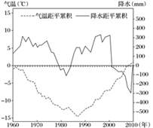
14. 图中反映近50年该地区
A. 降水年际变化大 B. 气温逐年增高
C. 降水季节变化大 D. 气温逐年降低
15. 该地区农业生产旱情最严重的时期可能是
A. 1960年～1969年 B. 1980年～1989年
C. 1990年～1999年 D. 2000年～2009年
【答案】14. A 15. D
【解析】试题分析:
14. 读图，图中曲线是气温、降水距平累积曲线，是年气温、降水与平均值的差值。反映偏离平均值的程度。根据曲线判断，近50年该地区降水的年际变化大，a 对；气温年变化是先逐渐降低。后逐渐增高，BD错；曲线反映的是年际变化，不能反映降水季节变化，C错。
15. 该地区农业生产旱情最严重的时期是气温偏高，降水偏少的年份。图中气温距平曲线表示的气温高的年份，是2000年-2009年。该时期降水偏少，距平呈负值，可能是旱情最严重，D对；1960年-1969年气温较高，降水不是最少时期，A错。BC错。
【考点定位】读图能力，气温、降水距平曲线，区域气温、降水的特点。
【名师点睛】以降水的和气温的变化为背景，考察读图析图能力。要理解气温、降水距平的含义，距平值是指与多年平均值的差值，或偏离数值。不表示气温、降水的具体数量。距平值越大，表示年际变化越大。图中正值表示高于多年平均值，负值表示低于多年平均值。
下图为“某河漫滩剖面示意图”。河漫滩是指河谷底部在洪水期才被淹没的部分，位于河床一侧或两侧，由河流的横向迁移和洪水的沉积作用形成。完成下面小题。
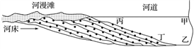
16. 容易形成河漫滩的河段是
A. 河流落差大的河段 B. 流量季节变化大、崎岖峡谷河段
C. 水位季节变化小的河段 D. 流量季节变化大、地势平坦河段
17. 若图中河床各处岩性相同，图中流水侵蚀作用最明显的位置是
A. 甲 B. 乙 C. 丙 D. 丁
【答案】16. D 17. B
【解析】
16. 根据材料信息及图示信息的分析可知，河漫滩是流水的沉积作用形成的。山区峡谷河段，和流落差较大，流速快，河流以侵蚀为主，不利于河漫滩形成；AB错误；河漫滩是指河谷底部在洪水期才被淹没的部分，平原流速缓慢，以泥沙沉积为主；水位季节变化小的河流，没有明显的洪水期，故应是流量季节变化较大，地势平坦的河段，故C错误、D正确。故选D
17. 若图中河床各处的岩性相同，根据河床形态，河道中水深的一侧，水流速度快，侵蚀能力强，河道中水浅的一侧水流速度缓慢，侵蚀作用弱，以堆积作用为主，由图可知，水流堆积作用最明显的位置为丙，水流侵蚀作用最明显的位置为乙，故答案选B。
下图为“一组世界部分区域示意图”。完成下面小题。
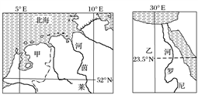
18. 图中甲、乙两地发展种植业生产的主要制约因素 分别是
A. 土壤、热量 B. 光照、水源
C. 水源、地形 D. 地形、河流
19. 下列资源中，图示两区域均丰富的是
A. 石油 B. 水力 C. 森林 D. 太阳能
【答案】18. B 19. A
【解析】试题分析：
18. 根据经纬线判断甲地是西欧，温带海洋性气候终年温暖湿润，光照时间短，热量不足。乙地是埃及热带沙漠气候，气候干旱降水少，水资源缺乏。B项正确。故选B。
19. 北海石油资源丰富，平原为主，水力资源不丰富，太阳能资源不丰富，森林覆盖率高。埃及石油资源丰富，气候干旱降水少，河流径流量小，水力资源不丰富，荒漠为主，太阳能资源丰富。A项正确。故选A。
【考点定位】农业的制约因素、区域资源分布
下图为某设计师设计的“蓄水菜棚”工作原理示意图。“蓄水菜棚”和普通大棚相比,可以将地面蒸发掉的水分收集再次利用。读图完成下面小题。
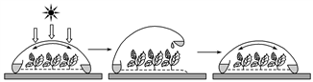
20. “蓄水菜棚”和普通大棚相比，蓄水菜棚改变了农业生产条件中的
A. 光照 B. 水源 C. 热量 D. 土壤
21. 设计师设计“蓄水菜棚”的理念是
A. 回收利用污染物 B. 合理利用自然资源
C. 减少废弃物排放 D. 保护生态系统平衡
【答案】20. B 21. B
【解析】本题主要考查人类对于影响农业生产因素的改造，合理利用自然资源。通过人类的改造可以改善自然条件，促进农业的发展；人类要合理利用自然资源，充分利用自然资源，使自然资源为人类社会服务。
20. “蓄水菜棚”和普通大棚相比，可以将地面蒸发掉的水分收集再次利用，即改变了农业生产条件中的水源。故选B。
21. “蓄水菜棚”通过覆盖塑料薄膜，阻断了棚内大气和棚外大气的空气流通，减少了热交换，增加了棚内热量，地面蒸发掉的水分被塑料薄膜收集，可以作为灌溉水源，使自然资源得到充分合理的利用。故选B。
22. 下图为“某特大城市主城区和周边卫星城示意图”，圆圈大小代表城市人口规模大小。读图回答下题。
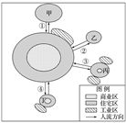
早高峰人流量最大的是
A. ① B. ② C. ③ D. ④
【答案】A
【解析】试题分析：圆圈大小代表城市人口规模大小，甲处为住宅区，夜晚人口密度大，并且圆圈在几个卫星城中较大，早晨是上班时间，必然会有大量的人口外出上班，因此早高峰人流量最大的是A。
【考点定位】该组试题考察城市化、城市内部空间结构。
23. 城市建设深刻地改变了大自然的水循环过程，下图为“某城市土地覆盖变化示意图”。完成下题。
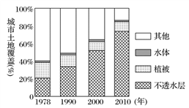
该城市城市化过程中对水循环各环节影响最明显的是
A. 水汽输送 B. 下渗 C. 降水 D. 蒸发
【答案】B
马尔维纳斯群岛(英国称福克兰群岛)，年平均气温5.6℃，年均降水量625毫米，一年中雨雪天气多达250天左右；是数百万企鹅的繁殖地。读图，完成下面小题。
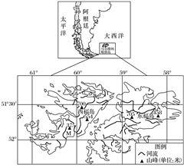
24. 符合该群岛自然地理特征的是
A. 气候湿润、四季分明 B. 多沼泽、有机质积累
C. 河湖众多、冰川广布 D. 阔叶树木、高大浓密
25. 图中岛屿海岸线曲折，其成因最可能是
①地处板块消亡边界，形成岛弧 ②冰川侵蚀
③海浪侵蚀 ④流水侵蚀
A. ①② B. ①③ C. ②③ D. ②④
【答案】24. B 25. C
【解析】试题分析：
24. 根据题示，马尔维纳斯群岛雨雪天气多大250天左右，说明年温差不大，且气候寒湿，故A错；寒湿、光照不足、多大风等因素，岛上无高大的阔叶林，故D错；从图中山峰的海拔高度可知地势起伏不大，综合年平均气温为5.6℃的气候条件不可能冰川广布，故C错；从图中可看出该群岛河流众多，加上阴冷湿润的气候条件，在众多河谷地带和沿海低地多沼泽，且有机质分解缓慢，多泥炭沉积，故B正确。
25. 河流入海处应为流水沉积，排除④。海岸线曲折受内力作用影响不大，排除①。该群岛多峡湾，位于西风带，风浪大，可能是地质历史时期的冰川侵蚀和现代海洋侵蚀造成曲折的海岸，故选C。
【考点定位】外力作用及地貌，区域的自然环境特征
二、非选择题(本大题共4小题，共50分)
26. 叙利亚内战自2011年爆发以来，已经有超过400万人逃往国外。读下图，完成下列各题。
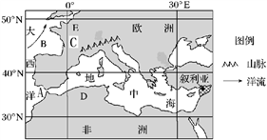
(1)图中A为非洲与欧洲的分界线__________。C地的自然带名称是 。
(2)按性质分，B洋流属于________，对E地气候有____________作用。
(3)地中海中的许多岛屿主要由 （内力、外力）作用造成的。根据板块理论，地中海的面积将来如何变化？
(4)按照人口迁移的空间范围来分，叙利亚难民大量外迁属于______人口迁移。
(5)利用所学知识判断E、D两地夏季降水量的大小，并分别说明原因。
【答案】(1) 直布罗陀海峡 温带落叶阔叶林带
(2)暖流 增温增湿
(3)内力 变小
(4) 国际
(5)E地夏季降水量大于D地。E地夏季受西风带控制，降水较多；D地夏季受副热带高气压带控制，降水较少。
【解析】（1）读图可知，图中A位于地中海西部，是非洲和欧洲的分界线，为直布罗陀海峡。C位于欧洲西部，为温带海洋性气候，自然带为温带落叶阔叶林带。
（2）B为北大西洋暖流，暖流经过的附近地区，起到增温增湿的作用。
（3）地中海中的岛屿多为板块运动形成的，属于内力作用，地中海位于欧洲板块与非洲板块挤压碰撞地区，随着板块运动，地中海面积缩小。
（4）叙利亚难民属于国际人口迁移。
（5）读图可知，E地夏季受西风带控制，降水较多；D地夏季受副热带高气压带控制，降水较少。
【点睛】分析某地降水多少原因，应从以下方面去分析。首先从大气环流分析，大气环流决定了地球表面降水分布的格局。受赤道低气压带和副极地低气压带影响，盛行上升气流，降水多；受西风带影响，气流从低纬度流向高纬度，降水较多。受副热带高气压带和极地高气压带的影响，盛行下沉气流，降水少；受信风带和极地东风带影响，气流从高纬度流向低纬度，降水少。受季风环流的影响，冬季风从陆地吹向海洋，降水少；夏季风从海洋吹向陆地，降水多。其次分析下垫面，主要包括海陆位置、地形、洋流等，从海陆位置分析，距海近，降水较多；距海远，降水少。从地形分析，迎风坡降水多，背风坡，降水少。从洋流分析，寒流对沿岸降温减湿，暖流对沿岸增温增湿。
27. 左图为“我国某区域简图”，右图为“2014年和2015年浙江省三次产业占全省生产总值(GDP)的比重统计图”。读图，完成下列问题。
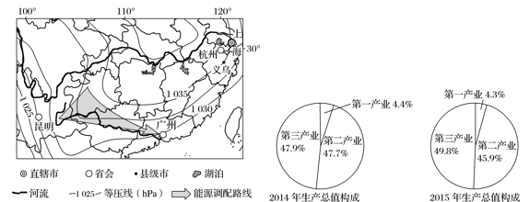
（1）此时，广州的风向为________，与昆明相比，杭州的天气是 。
（2）从区域发展阶段看，浙江省处于工业化阶段，三次产业中，________表现出加速发展的趋势。整个区域处于________的加速发展状态。
（3）上海和广州城市形成的共同自然区位条件是________。
（4）图中能源调配工程是________，昆明在我国三大自然区中，属于 区。
（5）与杭州相比，昆明气温年较差较小。简要分析其原因。
【答案】(1)偏北(或北)风 晴朗 (2)第三产业 不平衡
(3)位于河流入海口 (4)西电东送 东部季风区
(5)昆明夏季，海拔较高，气温不太高；冬季，纬度较低，受北面高大山脉的阻挡，冬季风影响较小，气温不太低，气温年较差较小。
【解析】(1)根据等压线图中风向的判断方法，可知广州此时吹偏北风(或北风)；广州附近等压线较昆明附近稀疏，说明广州风速较小。
(2)浙江省工业化阶段第三产业表现出加速发展的趋势，这一点从图2中就可看出。浙江省整个区域处于不平衡的加速发展状态。
(3)上海位于长江入海口，广州位于珠江入海口，所以两个城市的共同自然地理区位是位于河流入海口。
(4)从图中能源调配的路线可知，该线路是西电东送工程的南部通道；对广州大气环境的影响是减轻大气污染，改善大气环境质量。
(5)从昆明和杭州所在纬度位置，结合两城市所在地形区，从纬度、地形及受冷空气影响三个方面分析昆明气温年较差较小的原因。
28. (加试题)图Ⅰ为“中亚区域图”，图Ⅱ为图Ⅰ中“甲、乙两地的气温曲线和降水柱状图”。该区域某干旱地区粮食种植面积约1 500万hm2。当该地区部分耕地受灾时，全区粮食年产量也随之发生变化。图Ⅲ示意该地区某区域粮食年产量与水旱灾害受灾面积的对应关系。完成下列各题。
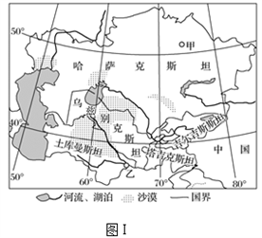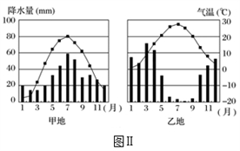
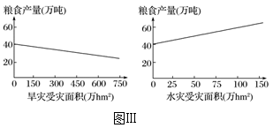
(1)影响本区域人口容量的主要制约因素是 。
（2）分析甲、乙两地明显的气候特征差异。
（3）某日，甲地（74°E）日出时间是8点（北京时间），该日甲地的夜长约为__________。请在右图中绘制该日甲地某平地直立旗杆的日影(方向、长短)变化图，并用箭头表示日影的运动方向。
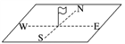
（4）根据图，指出该地区粮食年产量与干旱灾害受灾面积的关系，并解释该区域发生水灾时，粮食产量增加的原因。
【答案】（1）水源（不足）
（2）甲地年均气温低于乙地，气温年较差大于乙地；甲地冬季降水量小于乙地。（1分）甲地纬度高于乙地，正午太阳高度小，昼长季节变化大； (因此年均气温低于乙地，气温年较差大于乙地)。甲地深居内陆，冬季受大陆高压控制，降水较少；乙地位于西风带的迎风坡，冬季降水稍多。
（3）夜长9小时52分，日影图见下图。
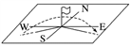
（4）负相关。该区域气候干旱，发生水灾时，受灾 面积小，未受灾面积较大；未受灾耕地的水分条件得到改善，粮食增产。
【解析】（1）读图，图示区域位于中亚地区，深居内陆，降水稀少，水源不足是制约环境人口容量的主要因素。
（2）甲、乙两地明显的气候特征差异主要结合气候资料统计图从气温、降水角度分析。甲地年均气温低于乙地，气温年较差大于乙地；甲地冬季降水量小于乙地。甲地纬度高于乙地，正午太阳高度小，昼长季节变化大； (因此年均气温低于乙地，气温年较差大于乙地)。甲地深居内陆，冬季受大陆高压控制，降水较少；乙地位于西风带的迎风坡，冬季降水稍多。
（3）该地日出为北京时间8点，计算可得，地方时为4点58分，夜长为9小时52分。
（4）读图可知，该地粮食产量与干旱受灾面积为负相关关系。该区域气候干旱，发生水灾时，受灾 面积小，未受灾面积较大；未受灾耕地的水分条件得到改善，粮食增产。

29. 【加试题】根据下列材料，完成下列各题。
材料一 下图示意河西走廊古丝绸之路部分路段。
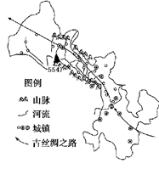
材料二 甘肃中药材(大多为木、草本植物)种类多、质量好，驰名中外，形成了特色明显的四大优势区域(下图)，种植中药材成为甘肃许多地区生态退耕的首选。
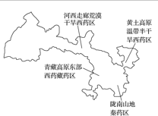
材料三 下图为甘肃省中药材和中成药在全国的占比图。(中药材加工后利润大幅增长)。
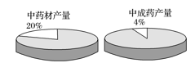
(1)简析河西走廊成为“古丝绸之路”重要通道的区位条件。
(2)甘肃中药材的分布特点是______， 从自然条件角度分析甘肃中药材种类多的原因。
(3)根据图，分析甘肃省中药产业存在的主要问题，并提出应对策略。
(4)分析甘肃发展中药产业对区域可持续发展的积极影响。
【答案】(1)地形平坦开阔；有充足的水源；农业发达，物产丰富；聚落分布较均衡。
（2）分布广 地形复杂多样，气候(热量和水分组合状况)复杂多样，物种丰富。
（3）问题：中药材产量大，加工能力不足。对策：引进资金技术，扩大中药材加工规模，延长产业链，提高利润。
（4）种植中药材替代耕种粮食作物，可以减轻水土流失和土地沙漠化、盐碱化的威胁；减轻人口对耕地的压力，有利于保护生态环境；中药材种植和加工可以扩大就业；中药产业利润高，可有效提高经济效益，增加农民收入。
【解析】（1）河西走廊成为“古丝绸之路”重要通道的区位条件可以从地形，水源以及聚落分布和经济发展状况等方面分析：河西走廊地形平坦开阔；有充足的水源补给；农业发达，物产丰富；聚落分布较均衡。
（2）根据图文信息描述中药材的时空分布特点；甘肃地形、气候条件多样，有利于多种物种的生长，受人类活动影响小，环境质量好。
（3）图中显示其中药材产量大，加工能力不足。所以引进资金技术，扩大中药材加工规模，延长产业链，提高利润是其应采取的措施。
（4）甘肃生态环境脆弱，中药材的种植替代了原有的粮食作物种植和畜牧业的发展，提高了收入，减轻了人口对耕地的压力。从环境效益和经济效益两方面分析即可。

